Pielikums
Gobiņas, Staiceles pagasts, kadastra apzīmējums 6637 006 0069
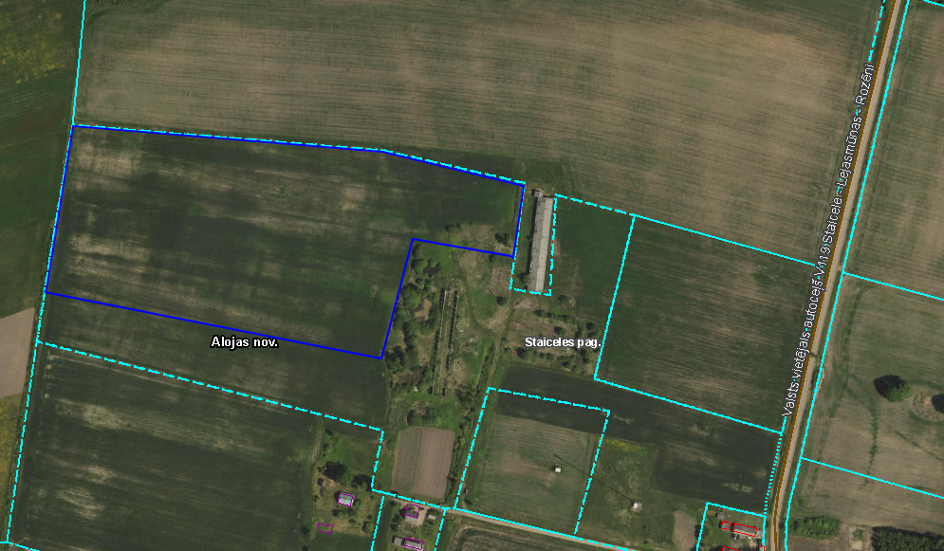
Sagatavoja: G.Meļķe-Kažoka

